**การบ้าน CSS**

1. slide 5 (review CSS) ให้สร้าง review.html แสดงเป็นตาราง

1.1 CSS syntax ประกอบด้วยอะไรบ้าง

1.2 การเขียน CSS มีกี่แบบอะไรบ้าง

1.3 selector มีกี่แบบอะไรบ้าง

1.4 combinator มีกี่แบบอะไรบ้าง

1. Slide 7 (review CSS)

2.1 property และ value คืออะไรแตกต่างกันอย่างไร

2.2 property ที่สอนใน precamp มีกี่กลุ่มอะไรบ้าง

2.3 value unit มีกี่ประเภทอะไรบ้างแต่ละ ประเภทคืออะไร

1. slide 10 ให้สร้างตารางตามรูปด้านล่าง

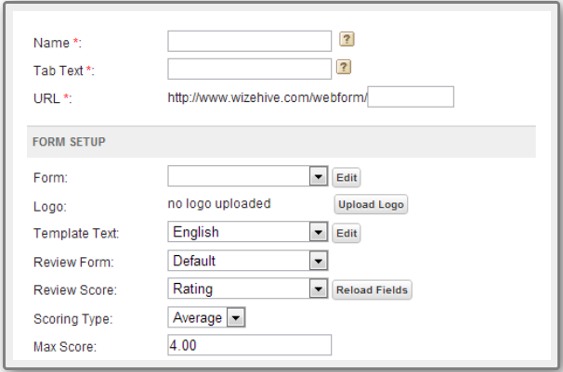

1. slide 15 (review CSS)

4.1 value ใน display property มีอะไรบ้าง

4.2 grid และ flex แตกต่างกันอย่างไร

4.3 justify and align แตกต่างกันอย่างไร

silde 16 (review CSS)

5.1 position คืออะไร และ อะไรบ้าง

5.2 z-index คืออะไรใช้อย่างไร

1. slide 17 ให้ทำตามหน้าเว็นนี้

<https://www.nike.com/th/men?cp=62130418954_search_%7Cth%7CCore%2BBrand%2B-%2BGN%2B-%2BPure%2B-%2BXCategory%2B-%2BNike%2BThailand%2B-%2BTM%2B-%2BGeneral%2B-%2BMens%2BLP%2B-%2BEN_TH%2B-%2BExact%7CGOOGLE%7Cnike&gclid=EAIaIQobChMIj73I0p6-5wIVzBErCh1nGgUNEAAYASAAEgKYlPD_BwE&gclsrc=aw.ds>

1. slide 34 media query ให้ทำตาม โจทย์

6.1 ให้ตั้งค่า media query

3 ขนาดหน้าจอ

6.2 ในหน้าจอแบ่งเป็น 3 ส่วน

6.2.1 มีรูปภาพใหญ่กึ่งกลางจอ

6.2.2 ให้แบ่งหน้าจอ เป็น 1, 2 หรือ 3 คอลัมน์

โดยแต่ละคอลัมน์ต้องมีหัวข้อและมีเนื้อหา

6.3.3 มีข้อความ ที่เป็นหัวข้อและเนื้อหาอยู่ตรงกลางจอ

7. slide 35 ให้ทำหน้า responsive page ตามตัวอย่างเว็บนี้

<https://www.pimclick.com/contact-digital-agency-bangkok/>

8. slide 48 animation CSS

ลองกำหนด @keyframes

แบบ from to

ลองกำหนด @keyframes

แบบ %

ลองกำหนด @keyframes

แบบ from to

8.1 color

8.2 width

8.3 border

8.4 background-color

8.5 position-relative

8.6 show and hide

9. slide 52 animation CSS

ให้สร้าง animation ที่มีการใช้ delay และ direction

กำหนด direction ทั้งสามแบบเพื่อเปรียบเทียบ

9.1 ให้การกำหนดการเคลื่อนจำนวน 5 ครั้ง

9.2 ให้กำหนด keyframes เป็น 5 ช่วง

10. slide 57 animation CSS

นำ animation ทั้งมารวมกันด้วย shorthand

ใช้ keyframes เป็น % อย่างน้อย 5 ช่วง

ให้มีอย่างน้อย 1 animation-iteration-count เป็น infinite

10.1 ให้ทำ animation เปลี่ยนสี

10.2 ให้ทำ animation show, hide

10.3 ให้ทำ animation เคลื่อนที่

11. slide 35 ทำ Responsive page เป็น bootstrap

<https://www.pimclick.com/contact-digital-agency-bangkok/>